МИНИСТЕРСТВО ОБРАЗОВАНИЯ И НАУКИ РОССИЙСКОЙ ФЕДЕРАЦИИ
Федеральное государственное бюджетное образовательное учреждение
высшего образования
«Московский авиационный институт
(национальный исследовательский университет)»
Институт №8 «Компьютерные науки и прикладная математика»
Кафедра 805 «Математическое и программное обеспечение систем обработки информации и управления»

Проект
по дисциплине “Введение в авиационную и ракетно-космическую технику”
1 семестра

Группа М8О–115БВ–25
Дагаева Т.Д.
Еранова А.С.
Сарандаев А.Н.
Сироткина С.А.

Москва, 2025

ОТЧЁТ
Название проекта: «Воспроизведение исторической
советской миссии «Луна-3»»
Название команды: «Дальше меньше»

Объектом исследования является историческая советская автоматическая межпланетная станция «Луна-3».
Цель работы – моделирование полета АМС «Луна-3» с использованием игры Kerbal Space Program (KSP), разработка физико-математической модели полета и их программная реализация с последующим сравнением результатов.
В процессе работы проведено:
1. Историко-технический анализ миссии «Луна-3».
2. Конструирование и запуск аналога ракеты-носителя «Восток-Л» и АМС «Луна-3» в KSP.
3. Разработка математической модели, описывающей старт ракеты, движение в атмосфере и космическом пространстве, включая гравитационные потери и гравитационный маневр.Объектом исследования является историческая советская автоматическая межпланетная станция «Луна-3».
4. Создание программной реализации модели на языке Python.
5. Сравнение результатов симуляции в KSP с данными, полученными из разработанной модели.
На основании проведенного анализа и моделирования подтверждена принципиальная возможность воспроизведения ключевых этапов миссии «Луна-3» в симуляторе KSP и с помощью математического моделирования. Выявлены отклонения в геометрических и массовых характеристиках модели от исторического прототипа, обусловленные ограничениями игровой среды.

Содержание
- Введение…………………………………...............………….........4
- Термины и определения………………………………..….........…5
- Основная часть.....…………………………………………..…6 - 21
- Описание миссии………………………………………….......6 - 10
- Kerbal Space Program………………………………………...11 - 12
- Физическая и математическая модели…………………......13 - 20
- Программная реализация………………………………........20 - 21
- Заключение……………………………………………......…22 - 23
- Список использованных источников………………………...…24

Введение
Цели проекта: Моделирование полета спутника Луна-3 в игре Kerbal Space Program, сравнение полученных характеристик с выведенной математической моделью.
Задачи проекта:
- Подобрать наиболее оптимальные и близкие к историческим характеристики конструируемой ракеты для осуществления миссии
- Разработать и описать математическую и физическую модели
- Осуществить полет в KSP
- Осуществить программную реализацию созданных математической и физической моделей
- Сравнение полученных результатов с результатами симуляции полёта в KSP
- Провести отчетность
Состав команды и роли (группа М8О–115БВ–25):
- Сарандаев А.Н. – тимлид, программист, физик
- Сироткина С.А. – математик, программист
- Еранова А.С.– реализация полета в KSP, технический писатель
- Дагаева Т.Д. – реализация полета в KSP, технический писатель

Термины и определения
- Первая космическая скорость (круговая скорость) – горизонтальная скорость для заданной высоты над поверхностью планеты, которую необходимо придать объекту, чтобы он совершал движение по строго круговой орбите вокруг планеты.
- Вторая космическая скорость (параболическая скорость, скорость освобождения, скорость убегания) – наименьшая скорость, которую необходимо придать стартующему с поверхности небесного тела объекту (например, космическому аппарату), масса которого пренебрежимо мала по сравнению с массой небесного тела (например, планеты).
- Апоцентр (или афелий для орбит вокруг Солнца) – это самая удалённая точка орбиты небесного тела от центрального объекта, вокруг которого оно вращается.
- Перицентр (или перигелий для орбит вокруг Солнца) – это ближайшая точка орбиты к центральному объекту.
- Гравитационный манёвр — целенаправленное изменение траектории и скорости полёта космического аппарата под действием гравитационных полей небесных тел.
- Автоматическая межпланетная станция(АМС) – беспилотный космический аппарат, предназначенный для полёта в межпланетном космическом пространстве (вне орбиты Земли) и проведения комплексных исследований.
- Ракета-носитель(РН) – ракета, предназначенная для выведения полезной нагрузки в космическое пространство.

Основная часть.
Глава 1: описание миссии
«Луна-3» — советская автоматическая межпланетная станция для изучения Луны и космического пространства. В ходе полёта были впервые получены изображения обратной стороны Луны. Запущена 4 октября 1959 года ракетой-носителем «Восток-Л» с космодрома Байконур. Несмотря на все сложности и скепсис учёных, именно эта миссия открыла новую эпоху в исследовании космоса и принесла СССР одно из самых громких научных достижений XX века.
На протяжении всей истории человечества Луна показывала Земле лишь одну сторону. Её вращение синхронизировано с орбитой, и более 41% поверхности оставались недоступными для наблюдения. Чтобы узнать, что скрывается за видимой частью, нужно было отправить к спутнику фотоаппарат — и не просто сделать снимки, но и передать их на Землю. Это требовало точных расчётов траектории, надёжной аппаратуры и средств связи, способных работать за сотни тысяч километров.
Как снять Луну без фотоаппарата?
Для миссии разработали уникальное устройство — фототелевизионную систему "Енисей". Она совмещала функции камеры, проявочной установки и телепередатчика.
Сначала плёнка экспонировалась, затем автоматически проявлялась внутри аппарата и передавала изображение построчно в виде радиосигнала. Всё происходило без участия человека, в условиях космоса.
Интересный факт:
К сожалению, советская фотоплёнка конца 1950-х годов была слишком низкого качества — с малой чувствительностью и высоким уровнем шума. Использовать американскую продукцию официально было невозможно: существовал строжайший запрет на применение иностранных технологий в оборонных и космических разработках.
Советские учёные решились на рискованный шаг. Они использовали трофейную американскую разведывательную плёнку, добытую из сбитых аэростатов проекта Genetrix, и оформили её как отечественную разработку под условным названием "АШ-1". Эта плёнка, отличавшаяся высокой чувствительностью, стала залогом успеха миссии.
4 октября 1959 года ракета с "Луной-3" стартовала с космодрома Байконур. Спустя три дня станция достигла обратной стороны Луны и начала съёмку. Всего было сделано 29 кадров, которые передавались на Землю в течение последующих десяти дней. В успех проекта мало кто верил. Однако 17 октября сигнал всё же поступил. После фильтрации и коррекции помех изображение проявилось — и на нём отчётливо проступили кратеры и тёмные участки новой лунной поверхности. Так человечество впервые увидело невидимую сторону Луны.
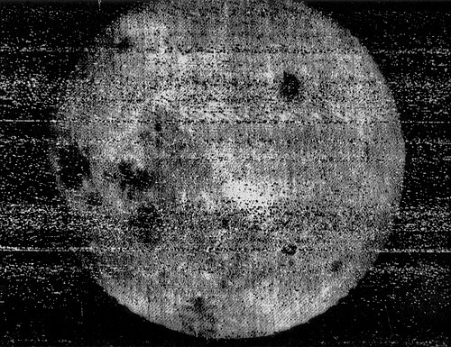
Первый снимок обратной стороны Луны

"Луна-3" стала третьим успешным аппаратом серии и одним из самых сложных на тот момент. Её миссия показала, что даже без возвращаемыхкапсул и мощных передатчиков можно передавать фотографии с других небесных тел.
Позднее эту технологию усовершенствовали, и именно она легла в основу будущих орбитальных съёмок планет и спутников Солнечной системы.
Техника и полёт:
Конечная масса последней ступени ракеты-носителя с «Луной-3» составляла 1553 кг (масса научной и измерительной аппаратуры с источниками питания — 435 кг). Масса аппарата «Луна-3»: 278,5 кг.
После старта с космодрома Байконур космический аппарат «Луна-3» вышел на сильно вытянутую эллиптическую орбиту искусственного спутника Земли с наклонением 75° и периодом обращения 22 300 мин и обогнул обратную сторону Луны по направлению с юга на север, пройдя на расстоянии 6200 км от её поверхности. Под действием гравитации Луны орбита аппарата изменилась; кроме того, поскольку Луна продолжала двигаться по своей орбите, изменилась и плоскость орбиты космического аппарата. Изменение орбиты было рассчитано так, чтобы аппарат при возвращении к Земле снова пролетел над Северным полушарием, где были расположены советские наблюдательные станции. во время полёта впервые в мире был на практике осуществлён гравитационный манёвр.

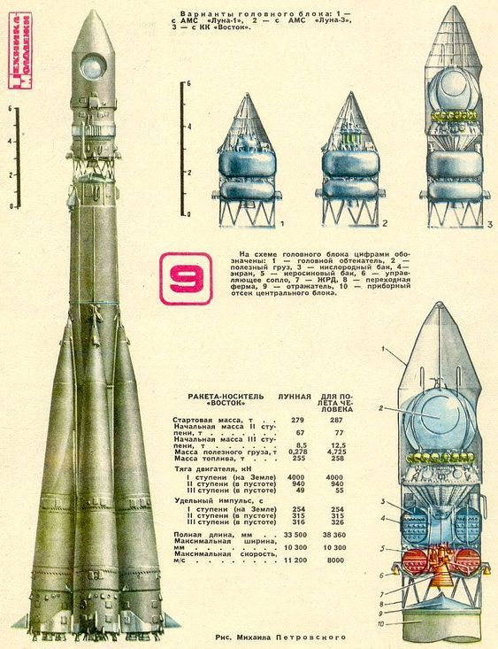
Ракета-носитель “Восток”
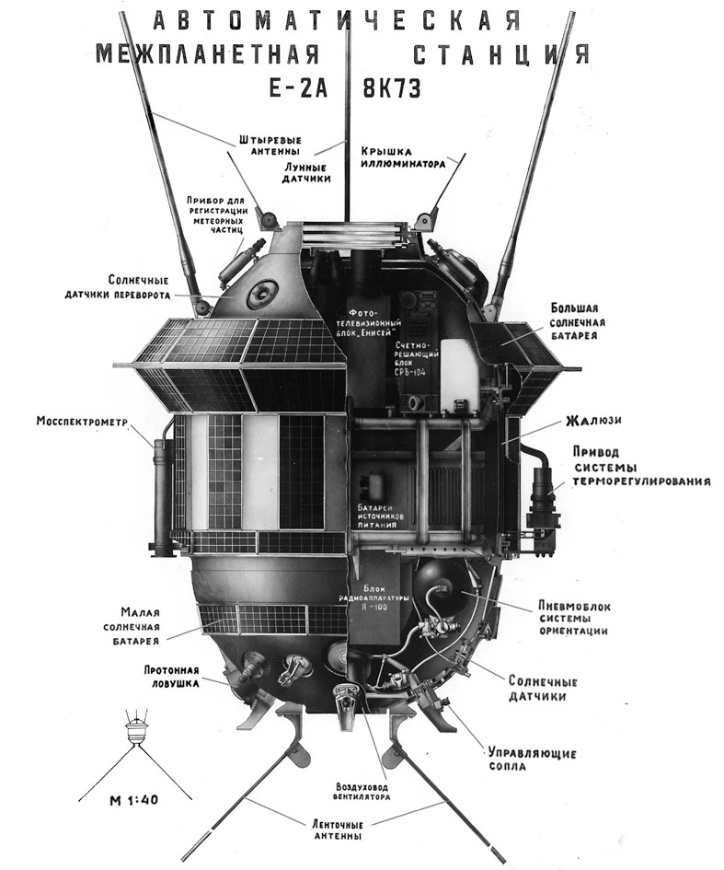
Схема АМС “Луна-3”

Глава 2: Kerbal Space Program
Симуляция полёта была проведена в Kerbal Space Program.
Построили трехступенчатую ракету, опираясь на Ракета-носитель Восток-Л.
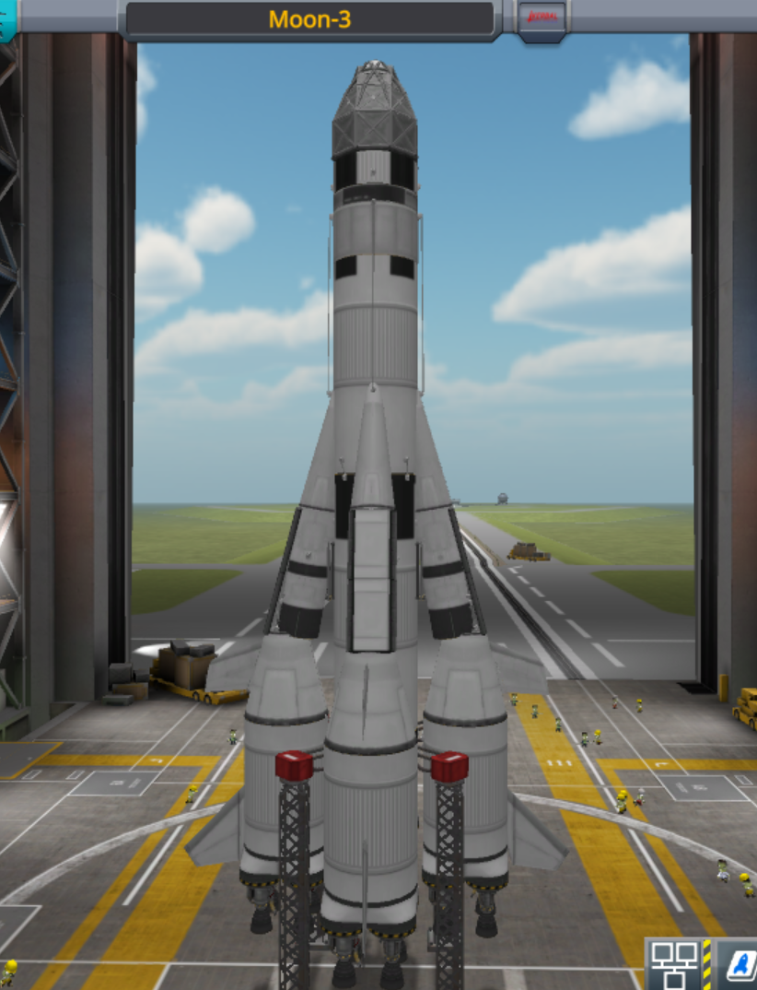
Ракета-носитель “Восток - Л” в KSP
К сожалению, полной схожести у нас не получилось. По высоте и по массе она получилась меньше, в связи с обусловленными ограничениями игровой среды. Важно понимать, что конструктор в программе не совершенный, потому некоторые детали и соединения воссоздать физически невозможно.
1) Высота = 33,5м / Высота в KSP = 25,6м
2) Ширина = 10,3м / Ширина в KSP = 10,4м
3) Масса = 279000кг / Масса в KSP = 206300кг

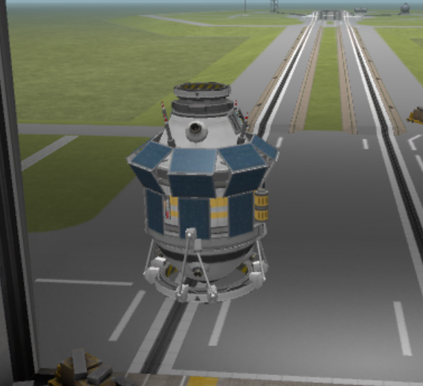
АМС “Луна-3” в KSP

Глава 3: физическая и математическая модели
- Старт ракеты и полет в атмосфере
- Второй закон Ньютона:
$$m*\overline{a}= \sum{\overline{F}}$$
$\sum{\overline{F}}$ – сумма всех сил, действующих на ракету,
$$\sum{\overline{F}}=m\overline{g}+\overline{F}с+\overline{F}т$$
$$m*\overline{a}= m\overline{g}+\overline{F}с+\overline{F}т$$
где: Fc – сила сопротивления воздуха
Fт – сила тяги
На ось y:
$$m*a*\cos\left(α\right)= -mg-Fc*cos⁡(α)+Fт*cos⁡(α)$$
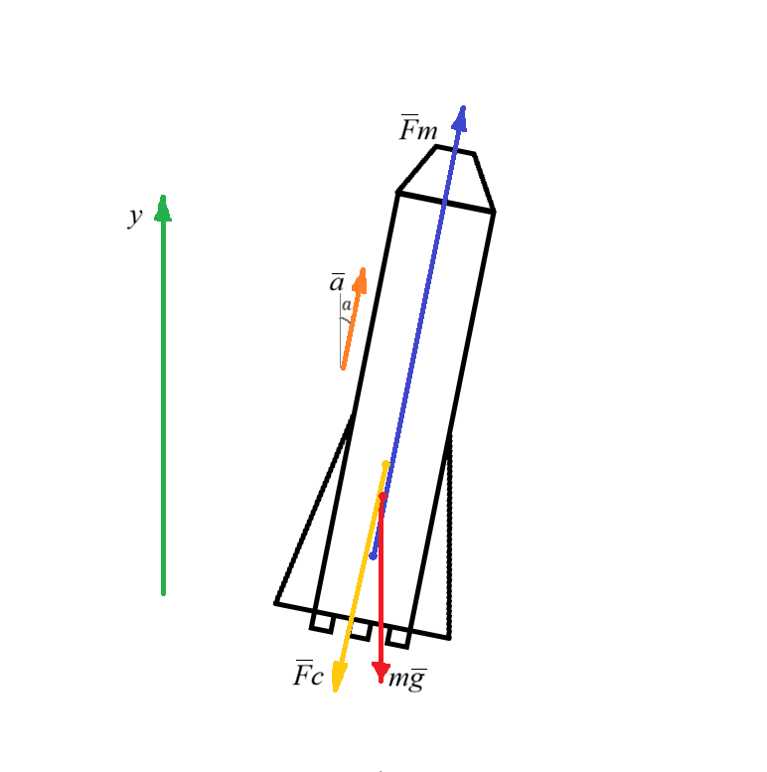
(рисунок 6)

- Расход массы топлива в единицу времени рассчитывается по формуле:
$k= \frac{M-m0}{T}$, T – время, за которое расходуется топливо.
Отсюда:
m(t) = M – k*t
- Сила сопротивления воздуха:
$$Fc= \frac{ρSv^{2}}{2}C_{f}$$
где: ρ – плотность среды, S – площадь поперечного сечения, v – скорость ракеты, $C_{f}$ – коэффициент лобового сопротивления
$$m\left(t\right)*a*\cos\left(α\left(t\right)\right)= -m(t)g-\frac{ρSv^{2}}{2}C_{f}*cos⁡(α(t))+Fт*cos⁡(α(t))$$
Подставим: m(t) = M – k*t
$$\left(M - k*t\right)*a*\cos\left(α\left(t\right)\right)= -(M - k*t)g-\frac{ρSv^{2}}{2}C_{f}*cos⁡(α(t))+Fт*cos⁡(α(t))$$
Разделим обе части на $\cos\left(α\left(t\right)\right)$:
$$(M - k*t)*a= -\frac{(M - k*t)g}{\cos\left(α\left(t\right)\right)}-\frac{ρSv^{2}}{2}C_{f}+Fт$$
Выразим a (a = v´):
$$v´= -\frac{g}{\cos\left(α\left(t\right)\right)}-\frac{ρSv^{2}}{2(M - k*t)}C_{f}+\frac{Fт}{(M - k*t)}$$
Уравнение скорости для движения с ускорением:
$$\overline{v}=\overline{v_{0}}+\overline{a}t$$
Начальная скорость $v_{0}=0$
$$v*\cos\left(a\left(t\right)\right)=a*cos⁡(a(t))t$$
$$v=at$$

Гравитационные потери.
Вызываются, потому что ракете необходимо преодолеть тяготение Земли, на это тоже тратится топливо. Вычисляются по формуле:
$$Δv_{g}=\int_{0}^{t}{g\left(t\right)*cos⁡(γ(t))dt}$$

где: g(t) – ускорение свободного падения в момент времени.
γ(t) - угол между вектором силы тяги двигателя и вектором g.
Первая космическая скорость (круговая скорость) – горизонтальная скорость для заданной высоты над поверхностью планеты, которую необходимо придать объекту, чтобы он совершал движение по строго круговой орбите вокруг планеты.
Выведем формулу:
$$ma_{цс }=F_{тяж}$$
$$\frac{m{v_{1}}^{2}}{R}=G\frac{Mm}{R^{2}}$$
$$v_{1 }= \sqrt{\frac{GM}{R}}$$
где:
M — масса планеты;
R — радиус орбиты (складывается из радиуса планеты и высоты над планетой);
G — гравитационная постоянная.
- Первая космическая скорость позволяет:
- Преодолеть силу тяжести планеты и совершать стабильное круговое движение по земной орбите без риска упасть на Землю.
- После выхода на орбиту телу больше не потребуется топливо для поддержания скорости — оно будет вращаться вокруг планеты.

- Движение в космосе
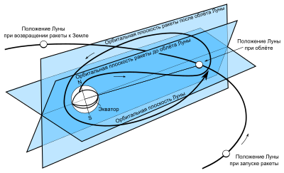
(рисунок 7)

- Вторая космическая скорость (параболическая скорость, скорость освобождения, скорость убегания) — наименьшая скорость, которую необходимо придать стартующему с поверхности небесного тела объекту (например, космическому аппарату), масса которого пренебрежимо мала по сравнению с массой небесного тела (например, планеты).
Цель — преодолеть гравитационное притяжение небесного тела и покинуть замкнутую орбиту вокруг него. Предполагается, что после приобретения телом этой скорости оно более не получает негравитационного ускорения (двигатель выключен, атмосфера отсутствует).
Полная механическая энергия:
$$\frac{m{v_{2}}^{2}}{2}=G\frac{Mm}{R}$$
$$v_{2 }= \sqrt{\frac{2GM}{R}}=v_{1}\sqrt{2}$$
где:
- G — гравитационная постоянная;
- M — масса небесного тела;
- R — радиус небесного тела.
- Законы Кеплера
Станция вокруг Земли двигается по эллиптической орбите по первому закону Кеплера. Земля находится в одном из двух фокусов эллипса.
Второй закон Кеплера (закон площадей) применительно к движению станции и Земли гласит, что радиус-вектор из центра Земли к летящей ракете описывает за равные промежутки времени равные площади.
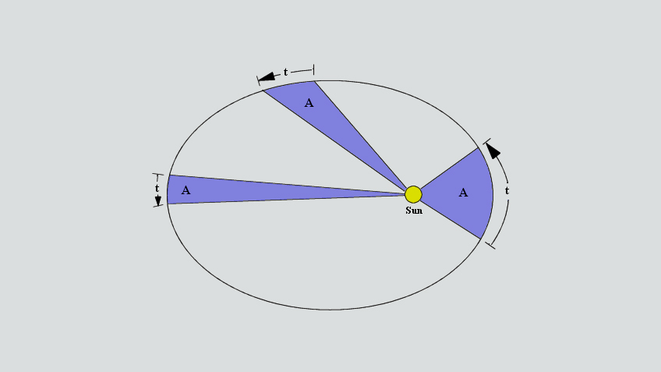
(рисунок 8)
- Закон сохранения энергии.
Запишем уравнение полной механической энергии для тела, находящегося на орбите около некоторой планеты:
$$E= \frac{mv^{2}}{2}-G\frac{Mm}{r}$$
Где: m - масса тела, v - скорость тела, G - гравитационная постоянная, M - масса планеты, r - радиус от центра планеты до тела.
Полная механическая энергия остается постоянной, следовательно, в апоцентре станция должна иметь наибольшую скорость, а в перицентре – максимальную. Это происходит потому, что потенциальная энергия минимальна в точке апоцентра, так как расстояние от планеты максимально, а потенциальная энергия обратно пропорциональна расстоянию между телами. Следовательно, кинетическая энергия максимальна в точке апоцентра, а так как масса постоянна, следовательно и скорость максимальна. Аналогичное рассуждение для точки перицентра, скорость в ней минимальна.
ΔE = Aн
Изменение полной механической энергии равно работе неконсервативных сил.
ΔEк = Aвс
Изменение кинетической энергии равно работе всех сил.
- Гравитационный маневр.
Гравитационный манёвр подразумевает сближение совершающего орбитальный космический полёт аппарата с достаточно массивным небесным телом (планетой или спутником планеты), обращающимся вокруг того же центра масс (звезды или планеты, соответственно). Например, в окрестностях Земли можно выполнить гравитационный манёвр путём сближения с Луной.
Космический аппарат входит в сферу действия Луны, имея скорость Vвх относительно спутника. В планетоцентрической системе координат космический аппарат совершает облёт Луны по гиперболической траектории, иначе, если, например, траектория была бы параболическая, то получалось бы, что энергия далеко от Луны равнялась бы нулю, что неверно. Со скоростью Vвых покидает её сферу действия. При этом скорости Vвх и Vвых равны по модулю, но имеют разное направление, отличающееся на угол Θ. Обозначенная как ΔV разность скоростей Vвх и Vвых называется приращением скорости и является результатом гравитационного манёвра.
Приращение скорости зависит не от скорости орбитального движения Луны, а от относительной скорости сближения Vвх , массы планеты и прицельной дальности b — чем ближе к спутнику пройдёт траектория космического аппарата, тем больше будет угол отклонения Θ и значительнее приращение скорости. Минимальное расстояние ограничено необходимостью избегать контакта космического аппарата со спутником.

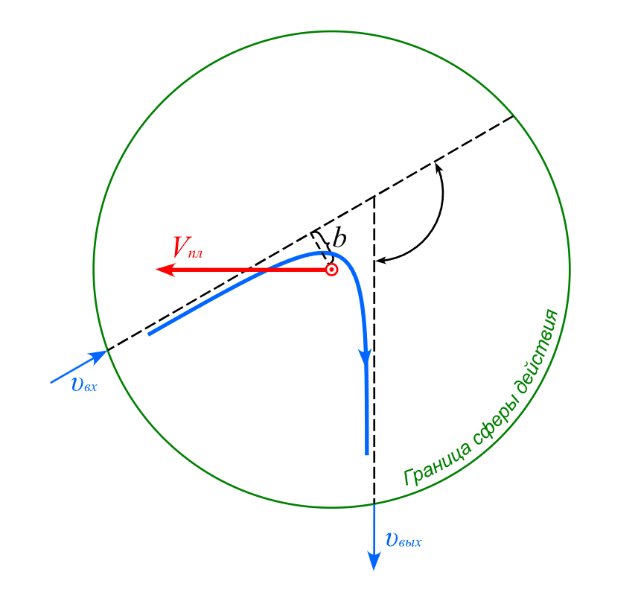
(рисунок 9)
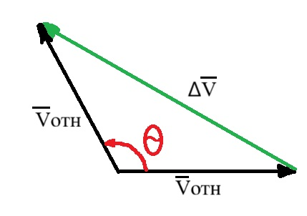
(рисунок 10)
Приращение скорости ΔV можно найти с помощью теоремы косинусов.
$$Δv= \sqrt{2v_{отн}^{2} - 2v_{отн}^{2}*cosΘ}= v_{отн}* \sqrt{\left(4*\frac{1-cosΘ}{2}\right)}=2v_{отн}*sin\frac{Θ}{2}$$

Глава 5: программная реализация
Программная реализация нашей математической модели была проведена с помощью ЯП Python. Мы использовали библиотеки: Numpy, Matplotlib, Scipy, Pandas, kRPC
С помощью библиотеки kRPC мы собирали данные о полете, по которым строили график. Numpy и Scipy для сложных вычислений. Pandas и Matplotlib для построения графиков.

Ссылка на репозиторий Github для просмотра кода

Заключение.
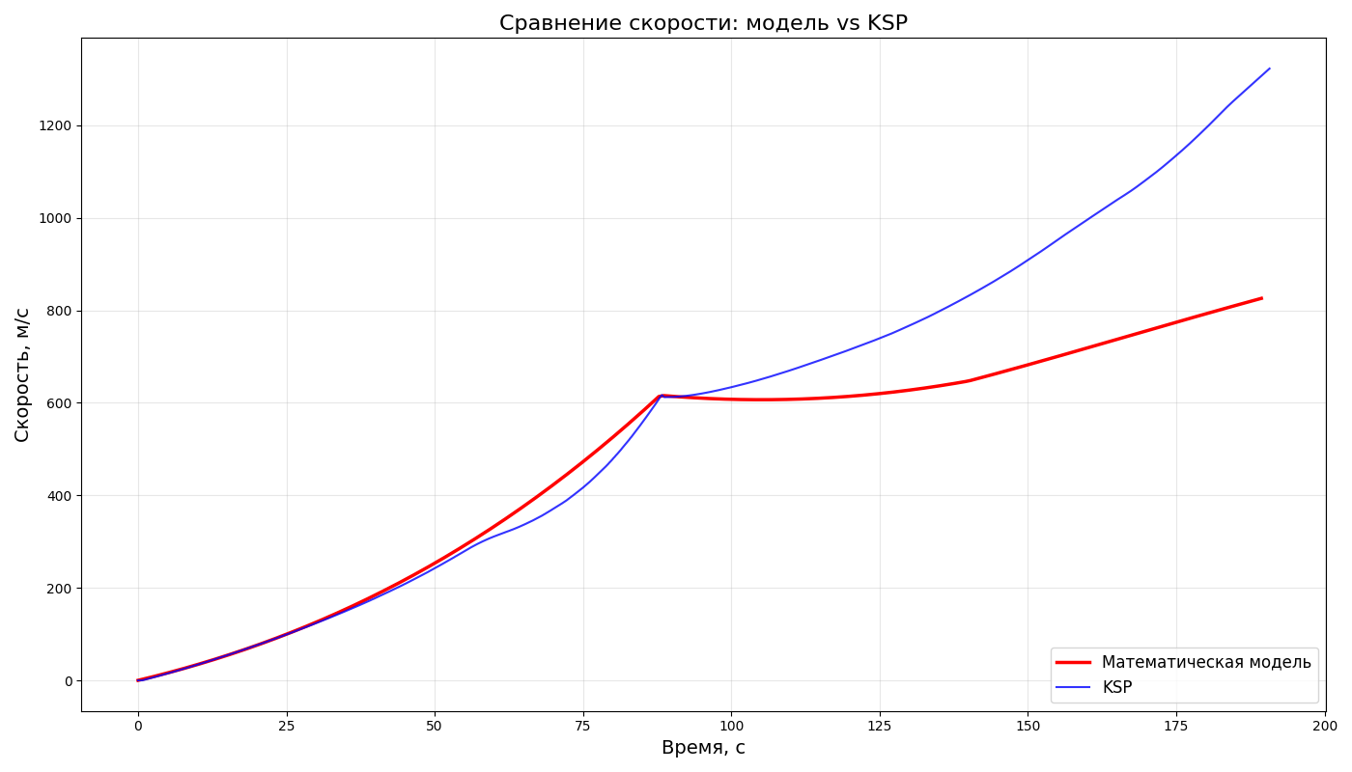
Сравнение скорости: модель vs KSP для подъема на высоту 100000м(рисунок 11)

Из нашей математической модели и симуляции в KSP получили графики.
По ней хорошо видно, где произошло отделение первой ступени. Отчетливо видно, что графики почти совпадают до этого момента. Затем графики довольно сильно отличаются. Мы полагаем, что это произошло потому, что в верхних слоях атмосферы плотность воздуха опускается очень сильно, что не учитывает наша математическая модель.
Выводы по проделанной работе:
Из нашей командной работы по проекту, можно сделать выводы. Мы построили математическую и физическую модели, чем улучшили свои знания по предмету “Введение в авиационную и ракетно-космическую технику”. Улучшили свои навыки в получении информации. Провели симуляцию миссии Луна-3 в Kerbal Space Program, это был для нас новый опыт, который, безусловно, может помочь нам в будущем. Стоит подметить, что данная, казалось бы, игра, хорошо справляется с моделированием сложных проектов. Провели сравнение графиков, полученных с помощью математической модели и собранных данных при симуляции полета. Сделали выводы, поняли, что наши расчеты не идеальны и в некоторых моментах требуют доработки. Благодаря этому проекту мы сплотились, научились работать в команде, что будет полезно в будущем.

СПИСОК ИСПОЛЬЗОВАННЫХ ИСТОЧНИКОВ:
- https://руни.рф/Восток_(ракета-носитель)
- https://www.mirf.ru/science/obratnaya-storona-luny-sssr-fotografiya
- https://ru.ruwiki.ru/wiki/%D0%9B%D1%83%D0%BD%D0%B0-3
- https://www.curseforge.com/kerbal/ksp-mods/krpc-control-the-game-using-c-c-java-lua-python
- https://www.youtube.com/watch?v=5GLha6rNOhM&t=2162s

